19年上半年出版的书籍。 Spring Boot 核心思想。

**（配套慕课网视频录制时间：2017.10.15 周日下午）**

# Spring Boot 2.0 ----初遇Spring Boot

## 第一章：课程介绍

* Spring Boot介绍

Spring 5.0 依赖了很多新型的技术， 必须依赖于 Java8 ，

是基于模块化 也就是Maven和Gradle的方式引入。

Web Flux ，Web MVC 整合。

* 环境： Java 8， Maven 3.2.5+ ，
* Helloword项目， 基于 Spring MVC 和Web Flux 两种方式构建。
* 多模块构建 ： 模型层（model） 持久层， 表示层。
* 打包和运行：
  + - * + War包，放在Tomcat或者Jetty中运行。
        + Jar包 通过java-jar 等命令加载启动。
        + 采用本地或者开发环境的调试，命令行启动。

### Spring Boot 的角色：

**Spring Cloud （Spring Cloud构建Spring Boot 的分布式环境， 云应用。）**

**↑**

**Spring Boot**

**↑**

**Spring Framework**

### Spring Boot 2.0 新特性。

* 语言必须 Java 8+ ，对函数式编程语言 如 Kotlin 支持
* 底层框架： Spring Framework 5.0.x ；（Spring 5.0只支持Java8 ，亦支持Kotlin， 源码中 很多是用 Kotlin 写的。）
* 全新特性：Web Flux （是Spring Framework 5.0的新特性 ， 是一种新的编程模型。 对SpringMVC 做出了补充）
  + - 传统的SpringMVC 是用标签或者注解来描述请求，映射，响应 返回结果。
    - 兼容注解标签，同时提出了新型 声明式函数式编程。

为什么选择 Web Flux

函数式编程： Java 8 Lambda 表达式。（一定要会 Lambda 表达式， 这个有点像前端的方式。）

响应式编程： Reactive Streams。

异步编程： Servlet 3.1 支持 非阻塞式IO （NIO） Spring3.0 支持了异步的NIO。

## 第二章： 第一个SpringBoot项目

### 环境准备

JDK 8

MAVEN 最新版即可{操蛋，maven3.6.2和IDEA不兼容 还是不能搞最新的啊！！ 搞3.6.0}

IDEA 最新的社区版即可。（日常开发完全够用了，还可以提高自己的能力。）

JDK：

下载jdk-8u144-windows-x64

安装时候 不要 公共JRE，记得新电脑要磁盘分区。

C：200（系统盘） D: 300(软件盘，存所有code相关) E：500（数据盘，存游戏，文档等）.

新电脑来了之后，要完完全全的记录自己的环境配置，一分不拉。

旧电脑可以安装Docker ， 学习数据可以放在Dell电脑里。

JDK 环境变量配置：

建议放在Zhang Hao 的用户变量里面。

JAVA_HOME ： jdk1.8 _144文件夹目录

PATH： %PATH%;%JAVA_HOME%\bin

注意配置之后，要重启cmd才能检测。

**java -version**

**echo %JAVA_HOME%**

很多程序包括IDEA 都自动装有java了，但是很多老程序还是需要本地的Java，所以还是要配置环境变量（JAVA_HOME 和PATH）的。

Maven 配置：

主要就两部分 setting.xml（ D:\Apache\apache-maven-3.6.3\conf\settings.xml）

* <localRepository>D:\Apache\maven-repository</localRepository>
* <mirror>

<id>alimaven</id>

<name>aliyun maven</name>

<url>http://maven.aliyun.com/nexus/content/groups/public</url>

<mirrorOf>central</mirrorOf>

</mirror>

Maven 环境变量配置：

建议放在Zhang Hao 的用户变量里面。

M2_HOME：apache-maven 文件夹目录。

PATH： ;% M2_HOME %\bin

检测是否成功，重启cmd，输入：

**mvn -version**

**echo %M2_HOME%**

**安装IDEA 最新版本**

IDEA 下好后自动有32位和64位，因为他可以自动提供jre，这里不下载和安装IDEA的JRE，用本地的即可。

可以从网上找相关的视频，进行IDEA的配置。

**配置maven**

IDEA 内部嵌入了一个自带的maven3. 不用，用本地的公用maven

导入的时候同时导入源码，方便自我学习

Maven

Importing

Automatically download 将 ☑Sources

配置 SDK

### 第一个Spring Boot应用（一）

编写REST程序

运行

用HTTP工具 postman 加以验证。

场景说明：

定义用户模型： 属性（用户ID和名称）

客户端发送POST请求，创建用户，（Spring MVC）

客户端发送GET请求，获取所有用户 （Web Flux）

服务端用简单的 Map的方式进行存储用户信息。就不用数据库了。

1. 下载Postman软件。
2. 进入 start.spring.io

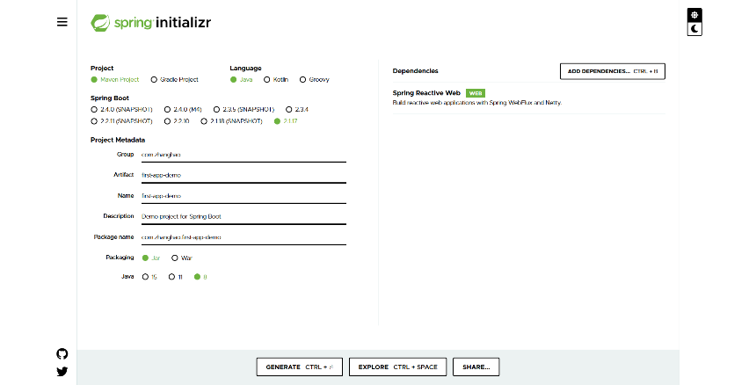

选择相应的选项， 可以下载demo，然后 IDE import 即可。 很方便快捷的创建项目。

本项目 要选择 web Flux ，即Spring Reactive Web。

注意 IDEA 和maven 有版本兼容性的问题。 IDEA 使用之前，一定要配置好相关的配置

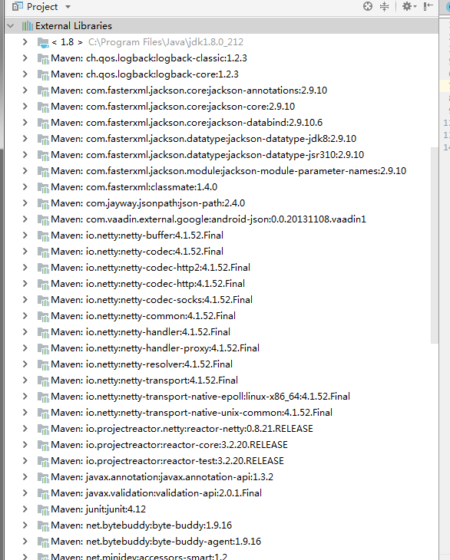可以在Maven中看到是用flux的方式，同时之前Spring MVC的注解方式也可以用

====================省略编程部分====================

运行程序

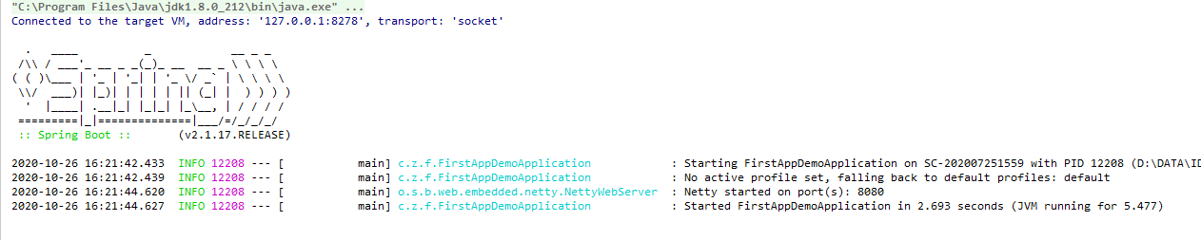

第一行的pid 就是 该程序的进程号。

## 第三章：项目构建方式，多模块， 运行方式

### Spring Boot构建项目：

* 图形化方式（<http://start.spring.io>）
* 命令行方式(Maven)
  + 暂时先不学，日后需要了再学

### 多模块Spring Boot项目

不同的模块履行不同的职责，不同的单元履行不同的使命。

重构：

* 调整主（父）工程类型（<packaging>）
* 创建子模块工程（<module>）
  + 模型层 model
  + 持久层 persistence
  + 表示层 web
* 子模块依赖管理（<dependency Management>）

其实就是在pom文件中 添加module依赖。一层包一层。

Web层间接依赖所有，model层无需依赖。

### 项目打包

Jar 作为第三方依赖或者是第二方依赖。

War 放在Tomcat 等容器中运行。

Ear包 企业中用 少见。

打成jar包

用java -jar web-0.0.1-SNAPSHOT.jar

打成war包

都是在命令行来进行。 很吊！ 要慢慢来学习。

### 运行模式

IDEA方式 （开发环境）

Jar/War方式 （服务器线上部署）

Maven插件方式 （当没有图形化，且有Maven插件 （一般很少见））

## 课堂总结

自动装配

嵌入式容器（Tomcat Jetty等）

更好运维